|  |  |  |
| --- | --- | --- |
| **PHÒNG GIÁO DỤC VÀ ĐÀO TẠO**  **HUYỆN GIAO THUỶ**   |  | | --- | | **ĐỀ CHÍNH THỨC** | | **ĐỀ KHẢO SÁT CUỐI HỌC KÌ II**  **NĂM HỌC 2023 - 2024**  **Môn Toán lớp 8 THCS**  *Thời gian làm bài: 90 phút*  Đề khảo sát gồm 02 trang. |

**A. Trắc nghiệm** *(4 điểm): Khoanh tròn vào chữ cái đứng trước câu trả lời đúng.*

**Câu 1.**  Phương trình nào sau đây là phương trình bậc nhất một ẩn ?

A. 2x + 1 = 0 B.  C. x + y = 0 D. 0x + 2 = 0

**Câu 2.** Tập nghiệm của phương trình x – 3 = 0 là:

1. S = {0} B. S ={3} C. S = {3;0} D. S = {–3}

**Câu 3.** Điều kiện xác định của phương trình  là:

A. x0 B. x3 C. x0 và x3 D. x0 và x-3

**Câu 4.** Chọn câu **sai**. Với đa thức B ≠ 0 ta có?

A. (với M khác đa thức 0). B. (với M khác đa thức 0).



C. (với N là một nhân tử chung). D. .



**Câu 5.** Đa thức thích hợp điền vào chỗ trống trong đẳng thức là



A. . B. . C. . D. .



**Câu 6:** Cho hàm số y = f(x) = ax + b (a0). Kết luận nào sau đây là đúng?

A. Đồ thị hàm số y = f(x) là đường thẳng đi qua gốc tọa độ O(0;0).

B. Góc tạo bởi đường thẳng cho bởi hàm số trên với trục Ox là góc nhọn khi a > 0

C. Nếu cho f(-1) = 1, b = 2 thì a = 

D. Góc tạo bởi đường thẳng cho bởi hàm số trên với trục Ox là góc tù khi a > 0

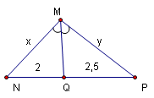**Câu 7.** Trong hình biết MQ là tia phân giác . Tỷ số  là:

1.  B. 
2. C.  D. 

**Câu 8.** Nếu hai tam giác ABC và DEF có  thì:

1. ΔABC 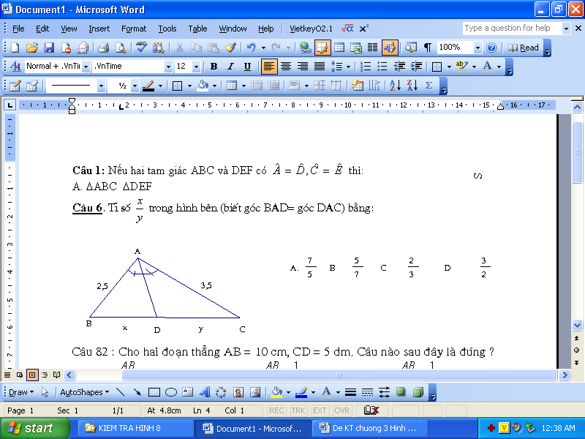ΔDEF B. ΔABC ****ΔEDF
2. ΔABC ****ΔDFE D. ΔABC ****ΔFED

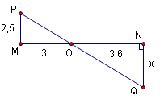

**Câu 9.** Số đo x trong hình bên là :

|  |  |  |
| --- | --- | --- |
| A. 3 | B. 2,5 |  |
| C. 2,9 | D. 3,2 |

**Câu 10**. Một tam giác có bao nhiêu đường trung bình?

|  |  |  |  |
| --- | --- | --- | --- |
| A. 0 | B. 1 | C. 2 | D. 3 |

**Câu 11**. Cho ∆A’B’C’  ∆ABC theo tỉ số đồng dạng . Tỉ số chu vi của hai tam giác đó:

A.  B.  C.  D. 

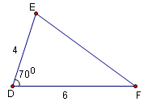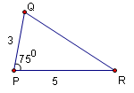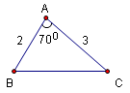**Câu 12.** Chỉ ra tam giác đồng dạng trong các hình sau:

A. ∆DEF  ∆ABC B. ∆PQR  ∆EDF C. ∆ABC  ∆PQR D. Cả A, B, C đúng

**II. TỰ LUẬN (6 điểm)**

**B**à**i 1.** **(1,0 điểm)** Giải các phương trình sau:

1. 4x + 8 = 3x – 15
2. 

**Bài 2**: **(1,5 điểm)** Chohàm số y = -3x

a) Vẽ đồ thị hàm số y = -3x

b) Tìm tọa độ điểm M thuộc đồ thị hàm số trên có tung độ bằng -3

**B**à**i 3. (1,0 điểm**)Giải bài toán sau bằng cách lập phương trình.

Một học sinh đi từ nhà đến trường với vận tốc 15 km/h, rồi từ trường quay về nhà với vận tốc 20km/h. Biết thời gian đi nhiều hơn thời gian về là 15 phút. Tính quãng đường từ nhà đến trường của người đó?

**B**à**i 4.** **(3,0 điểm)** Chohình chữ nhật ABCD có AB = 8cm, BC = 6cm. Kẻ đường cao AH của tam giác ADB (, ).

a) Chứng minh:  .

b) Chứng minh: AD2 = DH.DB.

c) Tính độ dài các đoạn thẳng AH, DH.

d) Tính tỉ số diện tích  và  từ đó suy ra tỉ số đồng dạng của nó.

**B**à**i 5 (0,5 điểm)**

Cho a, b, c > 0 và a.b.c = 1. Tìm giá trị nhỏ nhất của biểu thức sau:

P = (a + 1)(b + 1)(c + 1)

--------------- HẾT ------------------

|  |  |
| --- | --- |
| Họ và tên thí sinh: ………………………………………… | Họ tên, chữ ký GT 1: ………………………………………... |
| Số báo danh: …………………………………………………... | Họ tên, chữ ký GT 2: ………………………………………... |